中粮信托·华业资本集合资金信托计划
2019年9月监管报告

项目名称：中粮信托·华业资本集合资金信托计划
委托方：中粮信托有限责任公司
受托方：北京康正宏基房地产评估有限公司
监管人员：李文军 杨菲菲
日期：二零一九年十月八日
目录
1项目基本情况 1
2本月重大事件披露 1
3项目2019年9月施工进度情况 2
4印鉴使用情况 4
5合同签订情况 6
6销售情况 6
7资金情况 8
7.1资金流出情况 8
7.2资金流入情况 13
7.3各账户余额 15
附件 变更法人后营业执照正副本 16

为了方便阅读之目的，本报告中将部分名称简写为：
·项目公司：北京君合百年房地产开发有限公司
·中粮信托：中粮信托有限责任公司
·康正：北京康正宏基房地产评估有限公司

1项目基本情况
标的为项目公司建设的玫瑰东筑家园项目，位于北京市通州区梨园镇小街村，东至砖厂北里，南至香溪家园，西至临河里路，北至小街之春嘉园。
项目用地面积8228.23平方米，规划总建筑面积28941.71平方米。土地使用期限：国有建设用地使用权住宅2002年4月16日起至2072年4月15日止；商业2002年4月16日起至2042年4月15日止；办公、仓储、地下车库2002年4月16日起至2052年4月15日止。
标的项目拟建1#楼为住宅楼，地上最高13层，地下2层，总户数163户（其中：1 居 32 套，2 居 45套，3 居 81 套，4 居 2 套，复式 3 套）；2#~4#楼为配套服务楼。
标的项目与八通线土桥地铁站和临河里地铁站相距约七八百米路程。标的项目东距东六环路约1.5公里，南距京哈高速公路约4公里。项目周边有学校（史家小学通州分校，北京育才学校通州分校）、医院（东直门医院东区）、商场（蓝岛大厦通州店）等配套设施和人文景观（通州大运河森林公园）。

2本月重大事件披露
（1）2019年9月2日，项目公司母公司北京华业资本控股股份有限公司召开了临时股东大会以及董事会会议，选举余威先生为新的董事长及法人（《公司章程》公司董事长为公司的法定代表人），原公司董事长、法人徐红女士辞职，同时徐红女士也辞去项目公司董事长及法人职务。2019年9月24日，项目公司人力行政部同事与康正同事一同前往通州区市场监督管理局宋庄分中心办理营业执照法人变更（法人变更为余威）。2019年9月28日，收到法人变更后的营业执照正副本。
（2）为了迎接国庆活动，根据市建委要求，2019年9月26日玫瑰东筑家园项目现场开始停工，预计2019年10月5日复工。

3项目2019年9月施工进度情况
截至2019年9月30日，1#住宅楼主体结构封顶，现进行二次结构施工：线管排堵、穿带线施工完毕、进户给水、中水管安装施工完毕；地采暖管道敷设施工完毕；管井给、中、暖气管安装施工、消防、弱电工程施工完毕；外面墙装修施工、外窗、门框安装、公共区域精装施工等；配套服务楼2#楼主体结构封顶；3#楼主体结构封顶；4#楼主体结构封顶，现进行二次结构施工。1#楼和4#楼之间地下车库出口施工，开挖过程中遇到市政排水管道，已协调自来水公司出方案解决，国庆节后施工。
（转下页）

标的项目现场照片
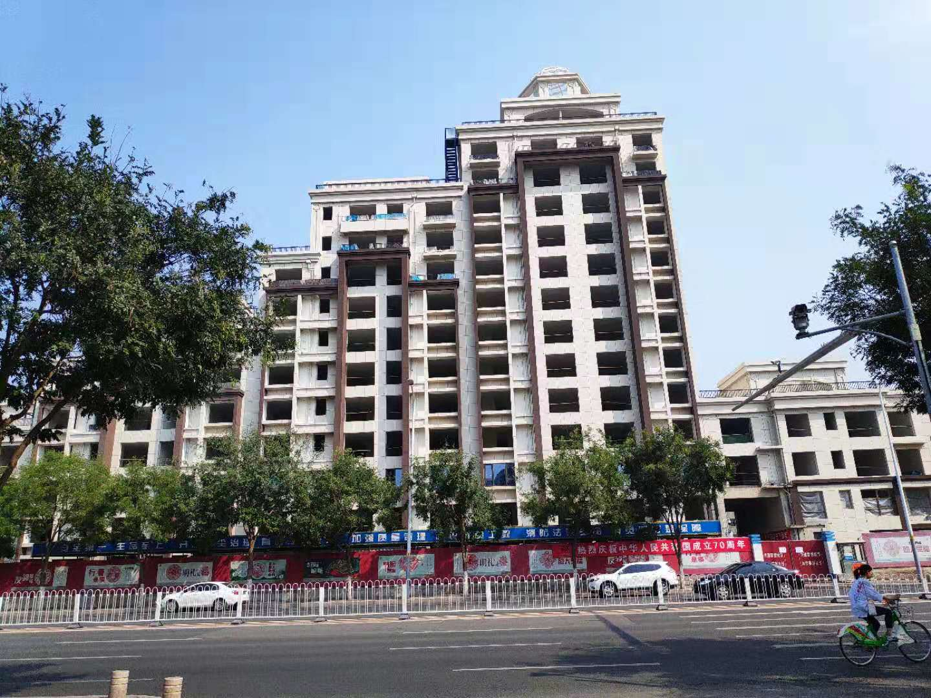
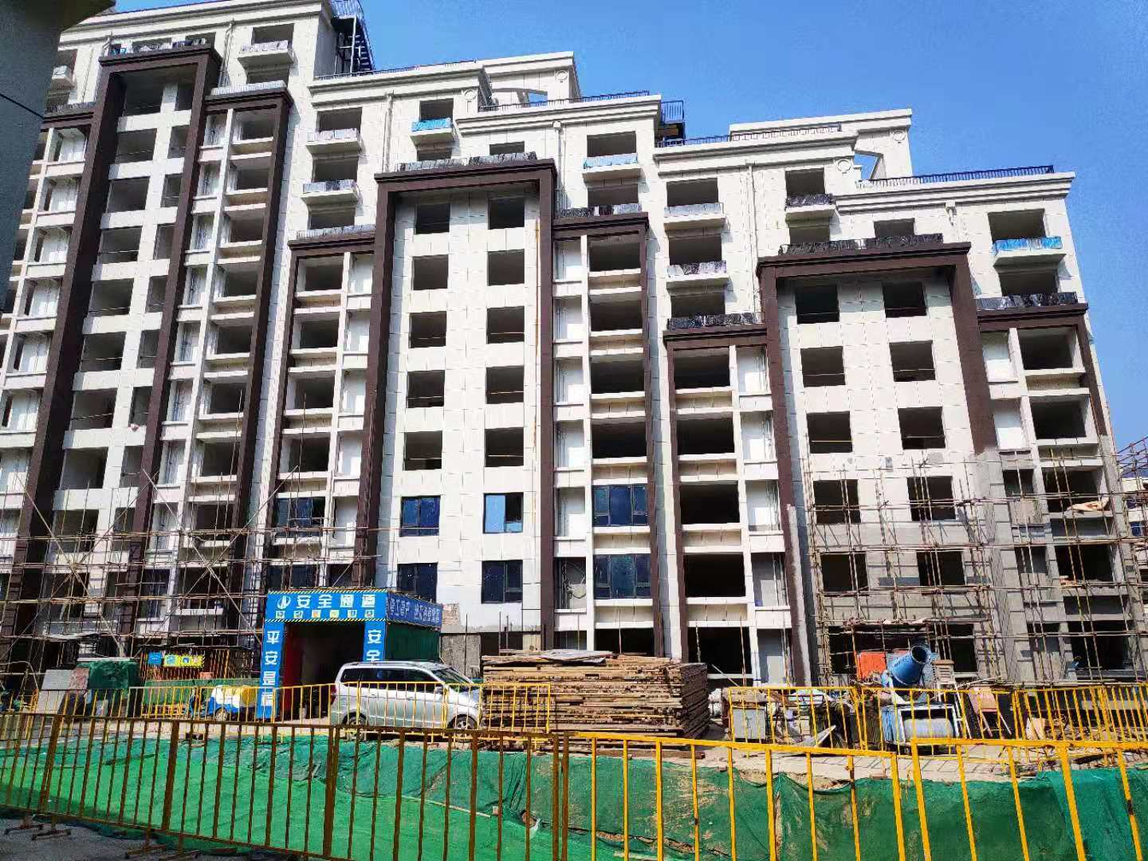

- 标的项目1号楼西侧 2、标的项目1号楼南侧

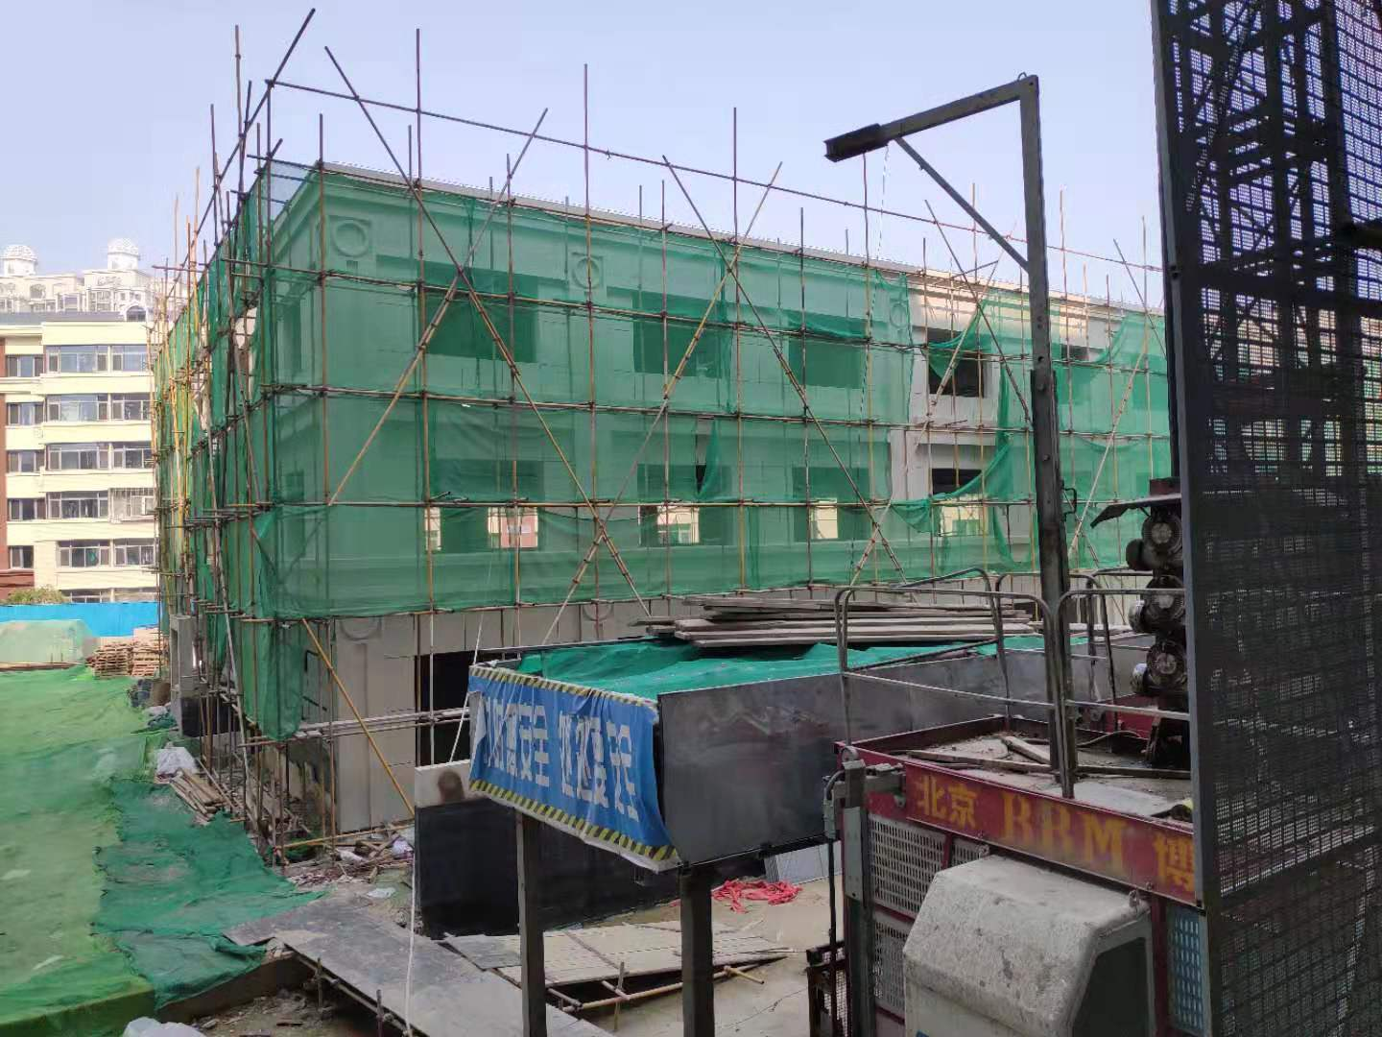

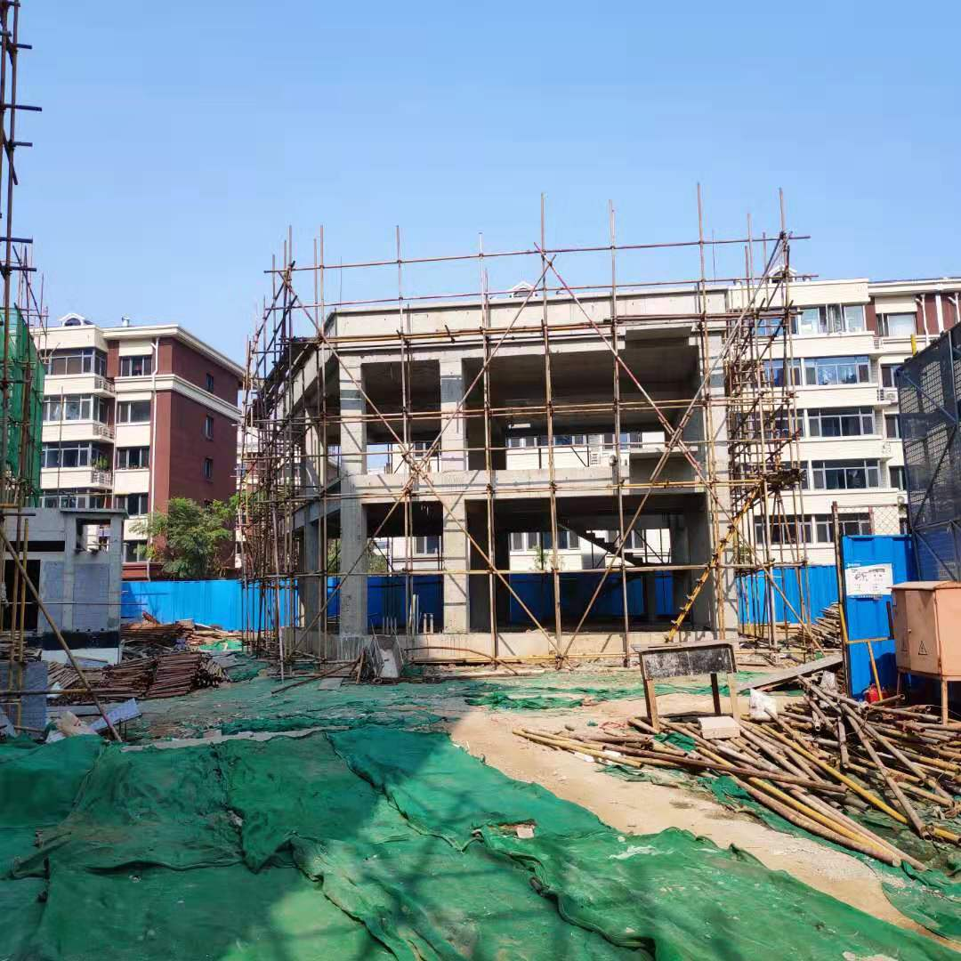

3、项目楼西北外景

3、标的项目2号配套楼 4、标的项目3号配套楼
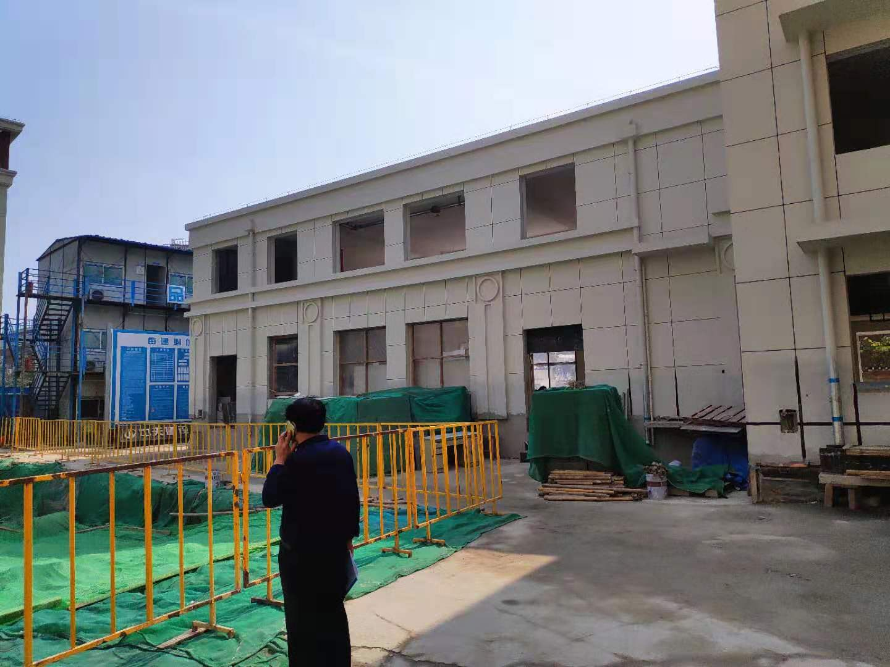
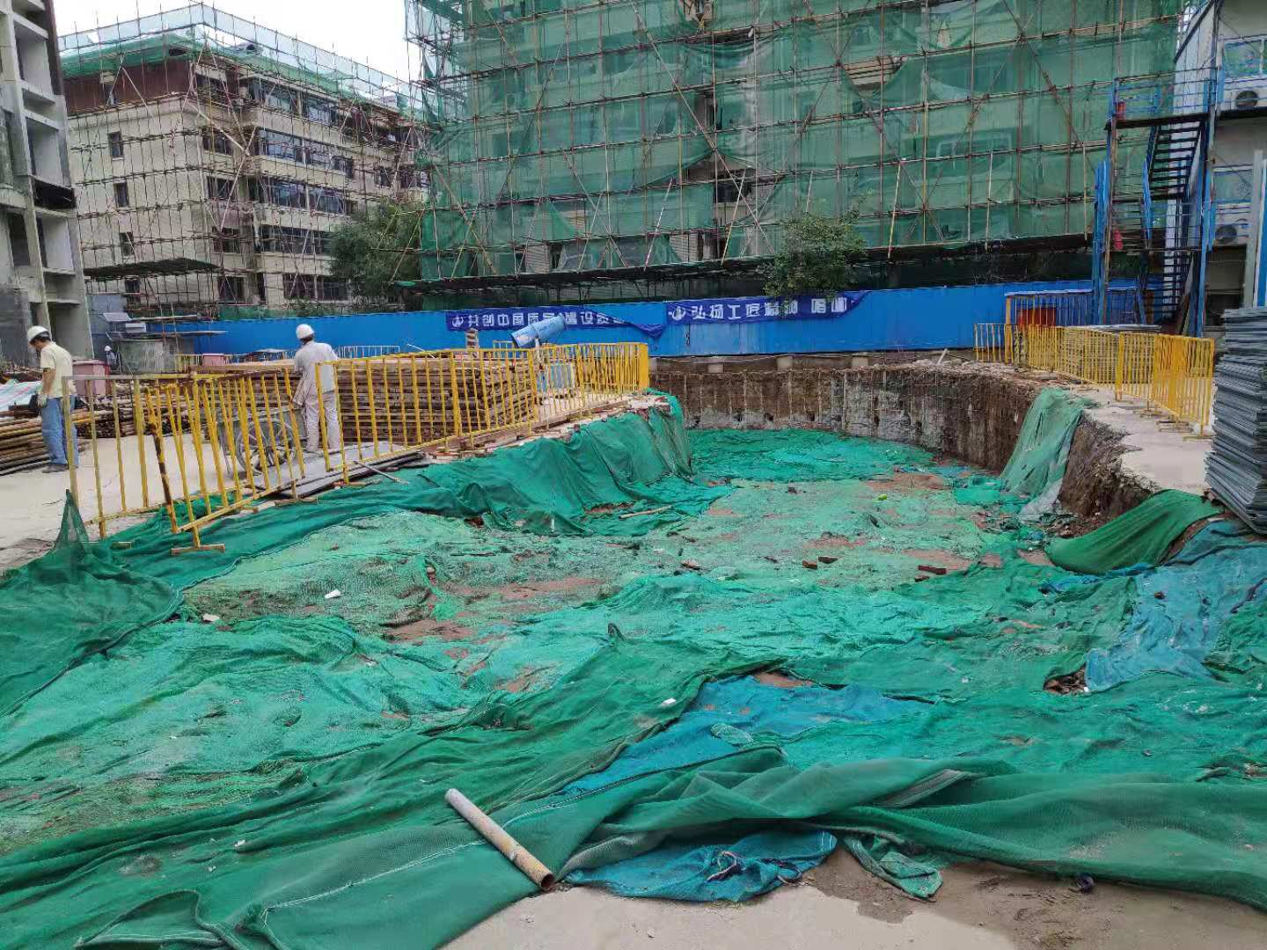

5、标的项目4号配套楼 6、标的项目地下车库入口施工现场

4印鉴使用情况
对于印鉴的使用，监管人员与项目公司工作人员按照监管协议及后续用章/印流程约定，履行印鉴使用流程，并通过相关负责人审批，待中粮信托有关人员审批后方给予盖章。使用情况详见下表：
2019年9月印章使用情况表
日期 | 印鉴名称 | 用印事由 | 用印材料 | 申请部门 | 经办人 | 施印人
2019.9.2 | 公章 | 预售资金转入监管账户 | 付款通知书 | 财务部 | 陈雅渝 | 陈雅渝
2019.9.2 | 公章  法人章 | 银行办理业务 | 民生银行-人民币单位银行结算账户综合服务协议（一式两份）、广发银行-单位银行账户业务变更申请书（一式两份）、法人身份证复印件 | 财务部 | 陈雅渝 | 陈雅渝
2019.9.3 | 合同章  法人章 | 商品房 建委网签合同 | 北京市商品房预售合同、商品房预售合同联机备案表（各一式五份），家庭购房申请表，认购书 | 营销部 | 岳洋 | 侯家发
2019.9.3 | 公章、  法人章 | 马宁案申请执行书 | 法定代表人身份证明书、授权委托书、营业执照复印件、在职证明（各一式三份）；电话录音、北京市通州区人民法院民事判决书（各一式两份） | 法务合约部 | 余健 | 陈雅渝
2019.9.3 | 公章 | 预售资金转入监管账户 | 付款通知书 | 财务部 | 陈雅渝 | 陈雅渝
2019.9.4 | 公章 | 公维变更 | 变更申请、客户身份证复印件、商品房买卖合同、授权委托书、委托人身份证、北京市住房资金管理中心住宅专项维修资金业务申请单 | 营销开发部 | 马健 | 陈雅渝
2019.9.5 | 公章 | 公司车辆无偿租赁给成都嘉诚新悦物业管理集团有限公司一年，租赁到期后，可自动再延期一年 | 车辆租赁协议(一式四份） | 人力行政部 | 张苏光 | 陈雅渝
2019.9.5 | 公章 | 预售资金转入监管账户 | 付款通知书 | 财务部 | 陈雅渝 | 陈雅渝
2019.9.6 | 公章 | 预售资金转入监管账户 | 付款通知书 | 财务部 | 陈雅渝 | 陈雅渝
2019.9.9 | 公章 | 残保金减免申报 | 营业执照复印件、残疾人证、身份证复印件、北京市用人单位安排残疾人就业请款表、劳动合同、社保记录、工资凭证 | 人力行政部 | 刘玮玮 | 陈雅渝
2019.9.9 | 公章 | 劳动仲裁案件举证 | 营业执照复印件、法人身份证复印件、法人身份证明书、授权委托书、委托人身份证复印件（各一式三份） | 人力行政部 | 刘玮玮 | 陈雅渝
2019.9.9 | 公章 | 预售资金转入监管账户 | 付款通知书 | 财务部 | 陈雅渝 | 陈雅渝
2019.9.10 | 合同章 | 房屋租赁 | 房屋无偿使用协议 | 资产管理部 | 王谦 | 陈雅渝
2019.9.11 | 公章 | 预售资金转入监管账户 | 付款通知书 | 财务部 | 陈雅渝 | 陈雅渝
2019.9.11 | 公章、法人章 | 认购房 | 北京市商品房认购书 | 营销部 | 岳洋 | 陈雅渝
2019.9.11 | 合同章  法人章 | 商品房 建委网签合同 | 北京市商品房预售合同、商品房预售合同联机备案表（各一式五份），家庭购房申请表，认购书 | 营销部 | 岳洋 | 侯家发
2019.9.12 | 公章 | 缴纳税款 | 增值税预缴税款表；城市维护建设税 教育费附加 地方教育附加申报表 | 财务部 | 孙超 | 陈雅渝
2019.9.16 | 合同章、  法人章 | 商品房 建委网签合同 | 北京市商品房预售合同、商品房预售合同联机备案表（各一式五份），家庭购房申请表，认购书 | 营销部 | 岳洋 | 陈雅渝
2019.9.16 | 公章 | 预售资金转入监管账户 | 付款通知书 | 财务部 | 陈雅渝 | 陈雅渝
2019.9.16 | 公章 | 租户工商登记 | 住所证明（4份），A12不动产权证书复印件（一式两份），33号楼不动产权证书复印件，60号楼不动产权证书复印件，营业执照复印件（4份），分割说明，一层平面图 | 资产管理部 | 张洁 | 陈雅渝
2019.9.17 | 公章 | 成富源B区车位专项维修资金交款清册 | 北京市住房资金管理中心商品住宅专项维修资金交存清册（6张） | 营销开发部 | 马健 | 陈雅渝
2019.9.17 | 公章 | 玫瑰东筑项目地下车库增加配电室，需重新设计 | 华业小街之春三期项目施工图设计项目  设计合同补充协议六 | 工程部 | 杜永学 | 陈雅渝
2019.9.17 | 公章 | 转款错误，申请原路退回，重新转款 | 退款申请（一式两份） | 财务部 | 陈雅渝 | 陈雅渝
2019.9.19 | 公章 | 员工离职 | 解除劳动合同协议（一式两份）、员工离职证明书（一式两份） | 人力行政部 | 刘珍 | 陈雅渝
2019.9.19 | 公章 | 玫瑰东筑8-802客户变更贷款方式（原农行商贷变更为公积金组合贷款） | 关于终止沈玉连，王振营个人住房贷款业务的函 | 营销开发部 | 岳洋 | 陈雅渝
2019.9.20 | 合同章  法人章 | 商品房 建委网签合同 | 北京市商品房预售合同、商品房预售合同联机备案表（各一式五份），家庭购房申请表，认购书 | 营销部 | 岳洋 | 陈雅渝
2019.9.21 | 合同章  法人章 | 商品房 建委网签合同 | 北京市商品房预售合同、商品房预售合同联机备案表（各一式五份），家庭购房申请表，认购书 | 营销部 | 岳洋 | 陈雅渝
2019.9.23 | 合同章  法人章 | 商品房 建委网签合同 | 北京市商品房预售合同、商品房预售合同联机备案表（各一式五份），家庭购房申请表，认购书 | 营销部 | 岳洋 | 侯家发
2019.9.23 | 公章 | 预售资金转入监管账户 | 付款通知书 | 财务部 | 陈雅渝 | 陈雅渝
2019.9.23 | 合同章  法人章 | 个人购房贷款（农行） | 个人购房担保借款合同（一式四份） | 财务部 | 陈雅渝 | 陈雅渝
2019.9.23 | 公章 | 工程结算报告 | 工程结算报告-通州区梨园镇小街村住宅及配套项目样板间精装修工程施工合同（一式四份） | 工程部 | 赵欣霞 | 陈雅渝
2019.9.23 | 公章 | 工程结算报告 | 工程结算报告-通州区梨园镇小街村住宅及配套项目样板间新风工程（一式四份） | 工程部 | 周明伟 | 陈雅渝
2019.9.23 | 公章 | 工程结算报告 | 工程结算报告 - 东方玫瑰A12一层增加热风幕、四层灯具移位及售楼处消防泄水维修工程（一式四份） | 工程部 | 周明伟 | 陈雅渝
2019.9.24 | 合同章  法人章 | 个人购房贷款合同及补充协议（农行） | 个人购房担保借款合同，补充协议  （各一式四份） | 财务部 | 陈雅渝 | 陈雅渝
2019.9.24 | 合同章  法人章 | 房屋租赁 | 房屋租赁合同（各一式六份） | 资产管理部 | 张洁 | 陈雅渝
2019.9.24 | 合同章 | 房屋租赁 | 房屋移交确认书（各一式四份 | 资产管理部 | 张洁 | 陈雅渝
2019.9.24 | 公章 | 欠薪明细 | 北京君合百年房地产开发有限公司欠薪金额 | 财务部 | 陈雅渝 | 陈雅渝
2019.9.24 | 合同章  法人章 | 商品房 建委网签合同 | 北京市商品房预售合同、商品房预售合同联机备案表（各一式五份），家庭购房申请表，认购书 | 营销部 | 岳洋 | 侯家发
2019.9.24 | 公章 | 营业执照法人变更 | 指定委托书 | 人力行政部 | 张苏光 | 陈雅渝
2019.9.25 | 公章 | 预售资金转入监管账户 | 付款通知书 | 财务部 | 陈雅渝 | 陈雅渝
2019.9.25 | 财务章  法人章 | 东方玫瑰家园D1D2D6号楼铁艺制作安装工程款 | 北京银行支票 | 财务部 | 陈雅渝 | 陈雅渝
2019.9.25 | 公章 | 玫瑰东筑项目土地增值税信息登记 | 土地增值税项目报告表、不动产项目情况报告表（各一式两份）；税务文书送达回证、营业执照复印件、君合百年开票信息 | 财务部 | 陈雅渝 | 陈雅渝
2019.9.26 | 公章 | 要求中天建设加快施工进度 | 关于要求中天建设集团有限公司外窗施工加快进度的函 | 工程部 | 魏小梅 | 陈雅渝
2019.9.26 | 合同章  法人章 | 商品房 建委网签合同 | 北京市商品房预售合同、商品房预售合同联机备案表（各一式五份），家庭购房申请表，认购书 | 营销部 | 岳洋 | 陈雅渝
2019.9.27 | 公章 | 预售资金转入监管账户 | 付款通知书 | 财务部 | 陈雅渝 | 陈雅渝
2019.9.27 | 公章 | 房屋租赁 | 住所证明、备忘录（一式两份）、64号楼不动产权证复印件、同意装修证明 | 资产管理部 | 王谦 | 陈雅渝

5合同签订情况
2019年9月项目公司签订关于标的项目的合同1份，详见下表：

合同编号 | 对方单位 | 合同文件名称 | 合同内容 | 合同金额（元） | 签约日期
JHBN-1621 | 北京冠亚伟业民用建筑设计有限公司 | 华业小街之春三期项目施工图设计项目  设计合同补充协议六 | 玫瑰东筑项目地下车库增加配电室，需重新设计 | 100,000 | 2019.9.17

6销售情况
截至2019年9月30日，项目销售房屋共计54套，其中网签38套，草签7套，认购9套；2019年9月网签10套，草签7套，认购7套。截至2019年9月30日项目累计销售回款129,903,443元，其中银行9月份发放贷款9笔，共计17,850,000元。另有三套退房，暂未退定金。
截至2019年9月30日累计网签购房合同明细表

客户姓名 | 房号 | 网签合同号 | 合同总价（元） | 网签日期 | 付款方式 | 已付金额（元）
高硕 | 2-701 | Y2196641 | 3457821 | 2019.7.21 | 组合贷 | 1,217,821
魏兰 | 5-304 | Y2196867 | 5676155 | 2019.7.21 | 全款 | 2,276,155
李明静 | 2-602 | Y2196646 | 3309278 | 2019.7.22 | 全款 | 3,309,278
李锦贤、杨晶 | 1-201 | Y2196393 | 4373462 | 2019.7.24 | 组合贷 | 1,893,462
李明翰 | 2-502 | Y2196643 | 3303693 | 2019.7.25 | 全款 | 3,303,693
杨秀玲 | 3-802 | Y2196146 | 3374129 | 2019.7.25 | 商贷 | 3,374,129
高亚男 | 7-801 | Y2196561 | 5908147 | 2019.7.25 | 商贷 | 5,908,147
李京姝 | 7-1002 | Y2196092 | 3004650 | 2019.7.25 | 商贷 | 3,004,650
李桂妍 | 5-404 | Y2196582 | 5889926 | 2019.7.27 | 组合贷 | 2,359,926
李赵丹 | 7-502 | Y2197295 | 2977425 | 2019.7.28 | 组合贷 | 1,207,425
常微 | 7-902 | Y2196647 | 2999651 | 2019.7.28 | 组合贷 | 1,629,651
韩雪蓉 | 3-902 | Y2197452 | 3382643 | 2019.7.30 | 商贷 | 3,382,643
刘旭东 | 7-602 | Y2197305 | 2892000 | 2019.7.30 | 商贷 | 2,892,000
苏雅娜 | 7-1001 | Y2196865 | 5813893 | 2019.7.30 | 公积金贷 | 5,813,893
蒋平 | 3-502 | Y2197488 | 3340204 | 2019.8.1 | 商贷 | 3,340,204
李晓倩 | 5-403 | Y2197473 | 2868083 | 2019.8.3 | 组合贷 | 1,008,083
刘国红 | 7-702 | Y2197940 | 2896800 | 2019.8.4 | 全款 | 2,896,800
王章羽 | 7-402 | Y2196407 | 2907575 | 2019.8.8 | 公积金贷 | 2,907,575
刘猛 | 3-601 | Y2198060 | 4989338 | 2019.8.9 | 商贷 | 4,989,338
刘继英 | 7-802 | Y2197200 | 2931825 | 2019.8.12 | 组合贷 | 1,761,825
刘婧 | 1-101 | Y2198259 | 4369555 | 2019.8.15 | 商贷 | 4,369,555
王旭龙 | 1-301 | Y2198054 | 4386434 | 2019.8.15 | 公积金贷 | 1,756,434
管雅洁 | 3-1101 | Y2199593 | 3436676 | 2019.8.16 | 组合贷 | 1,206,676
李明、施蒙 | 3-602 | Y2196347 | 3362835 | 2019.8.17 | 公积金贷 | 1,462,835
高亚双 | 7-701 | Y2198012 | 5719273 | 2019.8.19 | 全款 | 5,719,273
陈敏、邵磊 | 7-1103 | Y2197175 | 10206112 | 2019.8.19 | 商贷 | 10,206,112
沈玉连、王振营 | 8-802 | Y2200208 | 7591328 | 2019.8.21 | 商贷 | 7,591,328
何青、朱阳阳 | 7-302 | Y2196434 | 2965001 | 2019.8.24 | 商贷 | 1,865,001
和雨凡 | 6-302 | Y2200070 | 5177400 | 2019.9.3 | 组合贷款 | 2,077,400
杨唐俊杰 | 6-202 | Y2200039 | 5164563 | 2019.9.3 | 组合贷款 | 2,074,563
何迎、刘星明 | 5-302 | Y2201651 | 4279434 | 2019.9.8 | 组合贷款 | 1,719,434
张学锋 | 8-702 | Y2199629 | 7578068 | 2019.9.13 | 组合贷款 | 6,068,068
王晨龙 | 2-102 | Y2207483 | 3039498 | 2019.9.15 | 商贷 | 3,039,498
李昕 | 5-303 | Y2200424 | 2778750 | 2019.9.19 | 全款 | 2,778,750
缪永贵 | 7-901 | Y2201109 | 5803852 | 2019.9.20 | 商贷 | 4,643,852
何雅琴 | 3-702 | Y2207379 | 3130333 | 2019.9.21 | 组合垫块 | 1,100,333
李斌 | 3-1001 | Y2208001 | 3201690 | 2019.9.23 | 组合贷款 | 1,801,690
宋思雨 | 1-302 | Y2208564 | 3163310 | 2019.9.26 | 组合贷款 | 1,463,310
合计 |  |  |  |  |  | 119,420,810

截至2019年9月30日草签购房合同明细表
客户姓名 | 房号 | 合同总价（元） | 草签日期 | 付款方式 | 已付金额（元）
丁丽 | 3-102 | 3096049 | 2019.9.7 | 公积金贷款 | 2,496,049
聂杰龙、李德蕊 | 8-502 | 7551548 | 2019.9.8 | 商贷款 | 250,000
李吉 | 1-102 | 3118337 | 2019.9.22 | 商业贷款 | 900,000
刘骁远 | 7-601 | 5411879 | 2019.9.25 | 组合垫块 | 1,000,000
陈朝 | 7-703 | 6996693 | 2019.9.28 | 组合贷款 | 2,806,693
包晓拯 | 2-101 | 4811750 | 2019.9.29 | 商业贷款 | 500,000
聂鹏、薛颖 | 1-401 | 3181078 | 2019.9.30 | 公积金贷款 | 1,121,078
合 计（元） |  |  |  |  | 9,073,820

截至2019年9月30日客户认购明细表
客户姓名 | 房号 | 合同总价（元） | 认购日期 | 已付金额（元）
崔勇 | 4-101 | 5058289 | 2019/8/27 | 50,000
杨淑会 | 8-1001 | 7446393 | 2019/8/31 | 50,000
国春艳 | 9-801 | 7332007 | 2019/9/3 | 50,000
禹怀刚 | 3-402 | 3075440 | 2019/9/7 | 50,000
赵旭 | 2-302 | 3152604 | 2019/9/8 | 50,000
周淑清 | 8-701 | 7578067 | 2019/9/8 | 50,000
赵泽刚 | 8-801 | 7508813 | 2019/9/22 | 1008813
曹超 | 9-702 | 7830205 | 2019/9/28 | 50,000
张一丁、刘雯 | 3-101 | 4922618 | 2019/9/29 | 50,000
合计 |  |  |  | 1,408,813

7资金情况

7.1资金流出情况
2019年9月监管项目公司共计获批85笔用款，9笔账户自动扣款，其中项目公司账户内资金划转16笔，对外支付69笔，资金流出总额共计18,119,464.04元。以上资金流出中不含银行自动扣除的工本费、手续费以及项目公司各账户间的往来款。
销售款的20%作为专项资金，用于支付玫瑰东筑项目工程款、人员工资、销售费用及税款等，由预售资金监管户转入项目公司北京银行基本户，以供项目公司使用。

2019年9月资金流出情况表
序号 | 收款单位（或个人） | 资金用途 | 付款金额（元） | 支付日期 | 出款行 | 用款类型
1 | 中粮信托有限责任公司 | 支付中粮信托应付未付款 | 1,208,000 | 2019.9.2 | 广发银行监管户 | 归还借款及财务费
2 | 北京泽通水务建设有限公司 | 玫瑰东筑项目市政给水工程款 | 308,207 | 2019.9.3 | 交通银行 | 工程款
3 | 退契税 | 许强 | 85,339.20 | 2019.9.3 | 交通银行 | 收费退缴
4 | 中天建设集团有限公司 | 通州区梨园镇小街村住宅及配套项目1#住宅楼等5项建安总承包工程施工合同补充协议（7）-消防通风工程（合同编号：1565） | 250,000 | 2019.9.4 | 北京银行基本户 | 工程款
5 | 中天建设集团有限公司 | 通州区梨园镇小街村住宅及配套项目1#住宅楼等5项建安总承包工程施工合同补充协议（一）（合同编号：1494） | 1,000,000 | 2019.9.4 | 北京银行基本户 | 工程款
6 | 北京市社保基金代收款过渡户 | 君合社保代扣 | 133,696.31 | 2019.9.5 | 建设银行（自动扣缴） | 管理费
7 | 中粮信托有限责任公司 | 支付中粮信托应付未付款 | 3,488,000 | 2019.9.5 | 广发银行监管户 | 归还借款及财务费
8 | 中国建设银行股份有限公司 | 网银服务费 | 1,200 | 2019.9.6 | 建设银行（自动扣缴 | 财务费用
9 | 崔建 | 退契税 | 9,284.08 | 2019.9.9 | 交通银行 | 收费退缴
10 | 乔国元 | 退契税 | 8,823.35 | 2019.9.9 | 交通银行 | 收费退缴
11 | 陈银花 | 退契税 | 3,927.28 | 2019.9.9 | 交通银行 | 收费退缴
12 | 陈志敏 | 退契税 | 3,945.04 | 2019.9.9 | 交通银行 | 收费退缴
13 | 徐鹏 | 退契税 | 2,368 | 2019.9.9 | 交通银行 | 收费退缴
14 | 赵琳琳 | 退契税 | 2,603.96 | 2019.9.9 | 交通银行 | 收费退缴
15 | 李岳 | 退契税 | 3,051.33 | 2019.9.9 | 交通银行 | 收费退缴
16 | 赵重阳 | 退契税 | 2,546.61 | 2019.9.9 | 交通银行 | 收费退缴
17 | 吕昊 | 退契税 | 1,727.17 | 2019.9.9 | 交通银行 | 收费退缴
18 | 陈金花 | 退契税 | 3,930.17 | 2019.9.9 | 交通银行 | 收费退缴
19 | 讷茜 | 退契税 | 1,094.06 | 2019.9.9 | 交通银行 | 收费退缴
20 | 赵宁 | 退契税 | 20,082.66 | 2019.9.9 | 交通银行 | 收费退缴
21 | 陈志山 | 退契税 | 7,866.33 | 2019.9.9 | 交通银行 | 收费退缴
22 | 国家税务总局北京市通州区税务局 | 印花税 | 56,239 | 2019.9.9 | 北京银行（自动扣缴） | 税费
23 | 程凡 | 退契税 | 8,868.04 | 2019.9.10 | 交通银行 | 收费退缴
24 | 岳洋 | 玫瑰东筑暖场活动 | 10,000 | 2019.9.10 | 交通银行 | 销售费用
25 | 北京伟通讯联科技股份有限公司 | 华业东方玫瑰家园C区安防监控工程施工合同（合同号：JHBN-1218) | 111,255 | 2019.9.10 | 交通银行 | 工程款
26 | 中天建设集团有限公司 | 通州区梨园镇小街村住宅及配套项目1#住宅楼等5项建安总承包工程施工合同补充协议（一）（合同编号：1494） | 1,500,000 | 2019.9.10 | 北京银行 | 工程款
27 | 中天建设集团有限公司 | 通州区梨园镇小街村住宅及配套项目1#住宅楼等5项建安总承包工程施工合同补充协议（7）-消防通风工程（合同编号：1565） | 250,000 | 2019.9.10 | 北京银行 | 工程款
28 | 中天建设集团有限公司 | 通州区梨园镇小街村住宅及配套项目1#住宅楼等5项建安总承包工程施工合同补充协议（2）-土方工程 | 41,750 | 2019.9.10 | 北京银行 | 工程款
29 | 张伟 | 工程部中秋公关款 | 32,000 | 2019.9.10 | 交通银行 | 管理费
30 | 陈雅渝 | 财务部中秋公关款 | 20,000 | 2019.9.10 | 交通银行 | 管理费
31 | 岳洋 | 营销部中秋公关款 | 10,000 | 2019.9.10 | 交通银行 | 管理费
32 | 北京美安居科技有限公司 | 项目销售渠道佣金 | 1,190,000 | 2019.9.11 | 交通银行 | 销售费用
33 | 刘珍 | 代华业资本缴纳医社保 | 151,545.23 | 2019.9.11 | 交通银行 | 往来款
34 | 刘珍 | 代华业资本缴纳公积金 | 139,102 | 2019.9.11 | 交通银行 | 往来款
35 | 刘珍 | 代高盛华缴纳医社保 | 21,487.85 | 2019.9.11 | 交通银行 | 往来款
36 | 刘珍 | 代高盛华缴纳公积金 | 11,310 | 2019.9.11 | 交通银行 | 往来款
37 | 北京百思联室内设计有限公司 | 华业 玫瑰东筑项目室内及公共区域设计合同（合同号：JHBN-1543） | 200,000 | 2019.9.11 | 交通银行 | 设计费用
38 | 深圳华业物业管理有限公司北京东方玫瑰家园分公司 | 华业玫瑰东筑项目（北京）配合销售服务合同（合同号：JHBN-1616） | 131,035.72 | 2019.9.11 | 交通银行 | 物业费
39 | 中天建设集团有限公司 | 建安总承包工程施工合同补充协议（三）-护坡降水工程（合同号：JHBN-1496） | 248,767 | 2019.9.11 | 交通银行 | 工程款
40 | 张苏光 | 用车报销 | 15,673.14 | 2019.9.11 | 交通银行 | 管理费用
41 | 中芯建筑装饰有限公司 | 华业东方玫瑰家园项目返修工程施工合同（合同号：JHBN-1614） | 200,000 | 2019.9.11 | 交通银行 | 工程款
42 | 朝阳区国税局 | 代付华业个税 | 125,899.73 | 2019.9.11 | 广发银行监管户 | 往来款
43 | 朝阳区国税局 | 代付高盛华个税 | 2,142.75 | 2019.9.11 | 交通银行 | 往来款
44 | 朝阳区国税局 | 代付高盛华残疾人就业保障金 | 12,191.88 | 2019.9.11 | 交通银行 | 往来款
45 | 国家税务总局北京市通州区税务局 | 增值税及附加税 | 1,128,390.37 | 2019.9.11 | 北京银行（自动扣缴） | 税费
46 | 辛雷等24人 | 君合员工工资 | 550,546.62 | 2019.9.12 | 北京银行 | 管理费
47 | 国家税务总局北京市通州区税务局 | 增值税、城市维护建设税、教育附加税、地方教育附加税 | 39,919.97 | 2019.9.13 | 北京银行（自动扣缴） | 税费
48 | 周明伟等25人 | 代发华业工资 | 334,983.57 | 2019.9.16 | 北京银行 | 往来款
49 | 黄亮 | 退1-3-402定金 | 50,000 | 2019.9.16 | 交通银行 | 收费退缴
50 | 北京筑城世纪模型设计有限公司 | 玫瑰东筑家园模型制作安装合同（合同编号：1576） | 12,000 | 2019.9.16 | 交通银行 | 营销费用
51 | 张苏光 | 公关费 | 23,000 | 2019.9.16 | 交通银行 | 管理费
52 | 国家税务总局北京市通州区税务局 | 企业所得税 | 306,408.88 | 2019.9.16 | 北京银行（自动扣缴） | 税费
53 | 国家税务总局北京市通州区税务局 | 君合个税 | 41,452.77 | 2019.9.16 | 北京银行（自动扣缴） | 税费
54 | 余威 | 代发工资 | 16,845.85 | 2019.9.17 | 北京银行 | 往来款
55 | 深圳华业物业管理有限公司北京东方玫瑰家园分公司 | 华业东方玫瑰D1D2裙房一层商业物业服务费 | 235,118.29 | 2019.9.17 | 交通银行 | 归还借款及财务费
56 | 中天建设集团有限公司 | 通州区梨园镇小街村住宅及配套项目1#住宅楼等5项建安总承包工程施工合同补充协议（一）（合同编号：1494） | 500,000 | 2019.9.17 | 北京银行 | 工程款
57 | 代收中国联合网络通信有限公司话费户 | 联通对公代扣 | 674.30 | 2019.9.17 | 建设银行（自动扣款） | 管理费
58 | 杨波 | 徐总招待费报销 | 50,000 | 2019.9.19 | 交通银行 | 往来款
59 | 农业银行大额支付应解汇款及临时存款户 | 客户王振营变更贷款方式，退回原农行商业贷款 | 1,515,919.20 | 2019.9.20 | 交通银行 | 收费退缴
60 | 北京住房公积金管理中心 | 君合百年员工住房公积金 | 56,714 | 2019.9.20 | 建设银行（自动扣款） | 管理费
61 | 北京华源热力管网有限公司 | 玫瑰东筑项目热用户接入工程款 | 1,069,697.60 | 2019.9.25 | 交通银行 | 工程款
62 | 张苏光 | 华业差旅报销 | 934.1 | 2019.9.25 | 交通银行 | 往来款
63 | 宋洋 | 退契税 | 4,526.62 | 2019.9.25 | 交通银行 | 收费退缴
64 | 张彦熙 | 退契税 | 2,579.55 | 2019.9.25 | 交通银行 | 收费退缴
65 | 陈志明 | 退契税 | 11,811.46 | 2019.9.25 | 交通银行 | 收费退缴
66 | 马超 | 退购房定金 | 50,000 | 2019.9.25 | 交通银行 | 收费退缴
67 | 中天建设集团有限公司 | 通州区梨园镇小街村住宅及配套项目1#住宅楼等5项建安总承包工程施工合同补充协议（一）（合同编号：1494） | 500,000 | 2019.9.25 | 北京银行 | 工程款
68 | 北京泉众胜龙铁艺有限公司 | 华业东方玫瑰家园D1D2D6号楼铁艺制作安装工程施工合同（合同号：JHBN-998) | 82,981 | 2019.9.25 | 北京银行（支票） | 工程款
69 | 中天建设集团有限公司 | 通州区梨园镇小街村住宅及配套项目1#住宅楼等5项建安总承包工程施工合同补充协议（一）（合同编号：1494） | 500,000 | 2019.9.27 | 北京银行 | 工程款
合计（元） |  |  | 18,119,464.04 | —— | —— | ——
注：以上资金流出不含银行自动扣除的手续费、工本费。
2019年9月专项资金收支情况表
开户行及账号 | 北京银行股份有限公司运河支行（基本户）  01091609000120103003100
日期 | 收入（元） | 支出（元） | 专项资金余额（元）
2019.9.2 | 302,000 | 0 | 5,607,859.00
2019.9.3 | 390,000 | 308,207 | 5,689,652.00
2019.9.4 | 212,000 | 1,250,000 | 4,651,652.00
2019.9.5 | 872,000 | 0 | 5,523,652.00
2019.9.5 | 0 | 133,696.31 | 5,389,955.69
2019.9.9 | 2,624,205.40 | 0 | 8,014,161.09
2019.9.9 | 0 | 56,239 | 7,957,922.09
2019.9.10 | 0 | 10,000 | 7,947,922.09
2019.9.10 | 0 | 1,791,750 | 6,156,172.09
2019.9.11 | 0 | 1,190,000 | 4,966,172.09
2019.9.11 | 0 | 200,000 | 4,766,172.09
2019.9.11 | 0 | 248,767 | 4,517,405.09
2019.9.11 | 0 | 131,035.72 | 4,386,369.37
2019.9.11 | 0 | 15,673.14 | 4,370,696.23
2019.9.11 | 751,886.80 | 1,128,390.37 | 3,994,192.66
2019.9.12 | 0 | 550,546.62 | 3,443,646.04
2019.9.16 | 568,000 | 306,408.88 | 3,705,237.16
2019.9.16 | 0 | 41,452.77 | 3,663,784.39
2019.9.17 | 0 | 500,000 | 3,163,784.39
2019.9.18 | 606,000 | 0 | 3,769,784.39
2019.9.23 | 989,716.20 | 0 | 4,759,500.59
2019.9.25 | 0 | 1,069,697.60 | 3,689,802.99
2019.9.25 | 1,322,770.40 | 500,000 | 4,512,573.39
2019.9.27 | 0 | 500,000 | 4,012,573.39
总计（元） | 8,638,578.80 | 9,931,864.41 | ——
注：以上资金流出不含银行自动扣除的手续费、工本费。

7.2资金流入情况
2019年9月，项目公司本月资金流入共计39,671,915.49元（扣除手续费后），其中由华业·东方玫瑰项目因租售房屋以及其他资金共计10,719,533.49元，玫瑰东筑项目销售回款共计28,952,382元（含代办费），以上资金流入不含项目公司各账户间往来和利息收入等。资金及其他收入具体情况如下表：
租金及其他收入情况表
单位名称 | 款项说明 | 金额（元） | 日期 | 银行
刘凤菊 | 房租 | 3,000 | 2019.9.3 | 交通银行
张海峰 | 房租 | 101,667.29 | 2019.9.3 | 交通银行
北京佳乐优学教育咨询有限公司 | 房租 | 666,608.05 | 2019.9.4 | 交通银行
北京可丽儿文化传媒有限公司 | 房租 | 33,759.49 | 2019.9.4 | 交通银行
北京市通州区天创未来残疾人服务中心 | 房租 | 19,636.02 | 2019.9.4 | 交通银行
刘慧贤 | 房租 | 38,299.14 | 2019.9.8 | 建设银行
通糖物美 | 房租 | 1,709,432.82 | 2019.9.9 | 交通银行
必胜客 | 房租 | 110,700 | 2019.9.9 | 交通银行
肯德基 | 房租 | 207,900 | 2019.9.9 | 交通银行
北京晖隆物业管理服务有限公司 | 房租 | 2,782,142.73 | 2019.9.10 | 交通银行
赵旭 | 房租 | 145,677.31 | 2019.9.17 | 交通银行
郭小帆 | 房租 | 77,284.69 | 2019.9.18 | 交通银行
刘文勇 | 房租（A12A904) | 28,136.36 | 2019.9.19 | 交通银行
赛思源(北京)教育咨询有限公司 | 房租 | 105,058.52 | 2019.9.19 | 交通银行
北京中伦亿尚文化传播有限公司 | 房租 | 34,938.29 | 2019.9.19 | 交通银行
北京三知文化传媒有限公司 | 房租 | 68,456.28 | 2019.9.20 | 交通银行
北京麦芒服装设计有限公司 | 房租 | 53,794.52 | 2019.9.20 | 交通银行
韩丹 | 房租 | 57,098.51 | 2019.9.20 | 交通银行
北京乐飞凌科技有限公司 | 转账721保证金 | 19,000 | 2019.9.20 | 交通银行
北京乐飞凌科技有限公司 | 转账721租金 | 8,675.10 | 2019.9.20 | 交通银行
宜康科技(北京)有限公司 | 转账722保证金 | 19,000 | 2019.9.20 | 交通银行
宜康科技(北京)有限公司 | 转账722房租 | 8,675.10 | 2019.9.20 | 交通银行
北京悠舞飞扬文化传播有限公司 | 房租 | 86,043.55 | 2019.9.21 | 交通银行
刘建英 | 房租 | 66,427 | 2019.9.21 | 交通银行
刘建英 | 房租 | 50,000 | 2019.9.21 | 交通银行
北京思童教育咨询有限公司 | 房租 | 27,365.68 | 2019.9.21 | 交通银行
北京新韵福文化有限责任公司 | 112娃娃机租金 | 40,499.66 | 2019.9.21 | 交通银行
北京小龙坎餐饮管理有限公司 | 房租 | 273,474.60 | 2019.9.21 | 建设银行
张雅婷；单洪亮 | 房租 | 72,852.49 | 2019.9.21 | 交通银行
北京海懿宝贝儿童健身有限公司 | 房租 | 81,572.68 | 2019.9.21 | 交通银行
北京华鼎惠源餐饮管理有限公司 | 房租 | 60,264.26 | 2019.9.22 | 交通银行
楚维迪科技（北京）有限公司 | 房租 | 27,196.67 | 2019.9.22 | 交通银行
北京梓晟物业管理有限公司 | 房租 | 76,500 | 2019.9.22 | 交通银行
北京好明天科技有限公司 | 房租 | 61,185.45 | 2019.9.23 | 交通银行
宁加科技（北京）有限公司 | 房租 | 23,134.32 | 2019.9.23 | 交通银行
北京中拓宏佳商贸有限公司 | 房租 | 27,831.01 | 2019.9.23 | 交通银行
北京原笛健康管理有限公司 | 房租 | 63,281.28 | 2019.9.23 | 交通银行
中国人寿保险股份有限公司北京市分公司 | 房租 | 222,642.11 | 2019.9.23 | 交通银行
麦片科技（深圳）有限公司 | 房租 | 28,674.38 | 2019.9.24 | 交通银行
北京耀莱腾龙国际影城管理有限公司通州分公司 | 房租 | 477,500 | 2019.9.24 | 交通银行
商户 | 房租 | 42,167.52 | 2019.9.25 | 交通银行
云熙优伽（北京）文化传播有限公司 | 房租 | 94,665.70 | 2019.9.25 | 交通银行
北京龟兔赛跑教育咨询有限公司 | 房租 | 364,458.18 | 2019.9.25 | 交通银行
北京溢福元商贸有限公司小街吴裕泰茶庄 | 房租 | 38,830.77 | 2019.9.26 | 交通银行
慧鱼音画（北京）教育科技有限公司 | 房租 | 98,865.22 | 2019.9.26 | 交通银行
北京市燕东保障性住房建设投资有限公司 | 房租 | 1,337,135.98 | 2019.9.26 | 北京银行
闫恒松 | 房租 | 4,511.97 | 2019.9.27 | 交通银行
杨永红 | 房租 | 36,457.76 | 2019.9.28 | 交通银行
北京和漫居餐饮管理有限公司 | 房租 | 114,234.71 | 2019.9.28 | 交通银行
北京磐石硬核健身咨询有限公司 | 房租 | 384,604.46 | 2019.9.29 | 建设银行
北京京艺华承文化艺术发展有限公司 | 房租 | 138,215.86 | 2019.9.29 | 建设银行
总计（元） |  | 10,719,533.49 | —— | ——
注：以上资金流入不含银行结息。

7.3各账户余额
根据项目公司提供的银行对账单，截至2019年9月30日，项目公司各资金账户余额总计44,883,355.25元。各账户余额见下表：
截止2019年9月30日各银行账户余额表
序号 | 开户行 | 账号 | 余额（元）
1 | 中国建设银行北京通州潞河支行 | 11001018200059000351 | 1,138,835.56
2 | 交通银行股份有限公司北京通州支行 | 110061281018010033639 | 11,205,354.46
3 | 北京银行股份有限公司瑞都支行 | 01091488500120103001883 | 30,815.04
4 | 北京银行股份有限公司运河支行（基本户） | 01091609000120103003100 | 9,304,322.21
5 | 民生银行北京陶然桥支行 | 692365533 | 8,612.97
6 | 中信银行中粮广场支行 | 8110701014101206794 | 30,013.00
7 | 广发银行魏公村支行（监管户） | 9550880075607200267 | 23,162,192.36
8 | 广发银行魏公村支行 | 9550880075607200177 | 0.00
9 | 浦发银行北京通州支行（无U盾） | 91390155000000231 | 3,209.65
总 计（元） |  | —— | 44,883,355.25

附件 变更法人后营业执照正副本
